汕尾市城区2023年预算执行情况和
2024年预算草案的报告

汕尾市城区财政局局长 张开宇
2024年2月 日

各位代表：
受区人民政府委托，我向大会报告汕尾市城区2023年预算执行情况和2024年预算草案，请予审议，并请各位代表、政协委员和其他列席的同志提出意见。

2023年财政预算执行情况

2023年是全面贯彻党的二十大精神的开局之年，是三年新冠疫情防控转段后经济恢复发展的一年。区委区政府及其财政部门坚持以习近平新时代中国特色社会主义思想为指导，做到加强财政资源统筹、有力有效保障重点领域支出、倾力保民生兜底线。面对财政收入减收、土地收入不达预期的压力和挑战，通过大力开展财源建设，坚持稳中求进的工作总基调，以高质量发展为主题，支持经济持续回升向好，积极探索中国式现代化的城区路径，基本完成预算执行各项工作任务。
一、2023年预算执行情况
（一）一般公共预算执行情况
1.一般公共预算收入情况
2023年全区一般公共预算收入8.50亿元，同比增长8.33%，完成调整预算的106.41%。其中：税收收入4.70亿元，同比增长4.62%；非税收入3.80亿元，同比增长13.28%，非税比重44.77%。加上上级转移支付收入20.32亿元、上年结转收入3.78亿元、债券转贷收入0.62亿元、调入资金5.52亿元、动用预算稳定调节基金0.08亿元后，全区一般公共预算总收入38.82亿元。
图一：2023年一般公共预算收入执行情况
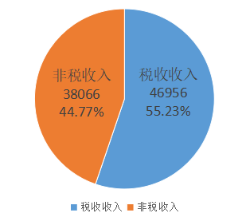
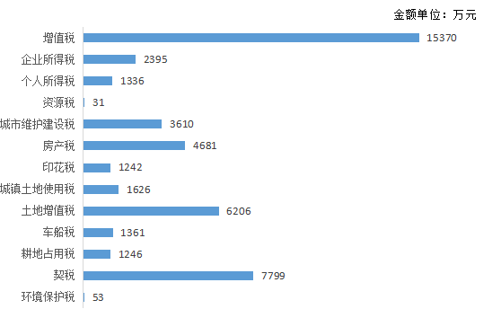
2.一般公共预算支出情况
2023年全区一般公共预算支出28.04亿元，同比下降17.05%，其中：区本级支出19.50亿元。加上上解省市支出4.02亿元、安排预算稳定调节基金0.23亿元，全区一般公共预算总支出32.29亿元。结转下年支出6.53亿元。
图二：2023年一般公共预算重点支出执行情况
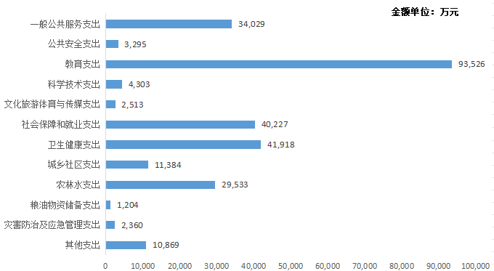
一般公共预算支出28.04亿元，其中主要科目情况：
（1）一般公共服务支出完成3.40亿元，同比下降14.61%；
- 公共安全支出完成0.33亿元，同比下降15.27%；
- 教育支出完成9.35亿元，同比增长0.33%；
- 科学技术支出完成0.43亿元，同比下降30.90%；
- 文化旅游体育与传媒支出完成0.25亿元，同比下降71.88%；
- 社会保障和就业支出完成4.02亿元，同比下降14.69%；
- 卫生健康支出完成4.19亿元，同比下降11.77%；
- 节能环保支出完成0.01亿元，同比下降85.55%；
- 城乡社区支出完成1.14亿元，同比下降55.36%；
- 农林水支出完成2.95亿元，同比下降45.60%；
- 商业服务业等支出完成0.05亿元，同比下降28.69%；
- 自然资源海洋气象等支出完成0.07亿元，同比增长45.13%；
- 住房保障支出完成0.32亿元，同比增长331.73%；
- 粮油物资储备支出完成0.12亿元，同比下降12.05%；
- 灾害防治及应急管理支出完成0.24亿元，同比下降30.55%；
- 债务付息支出完成0.06亿元，同比下降80.43%；
- 其他各项支出完成1.11亿元。
（二）政府性基金预算执行情况
1.政府性基金收入情况
2023年全区政府性基金预算收入0.02亿元，同比下降12.01%，完成调整预算的100%。加上上级转移支付收入0.73亿元、债务转贷收入11.5亿元、上年结转收入0.09亿元后，政府性基金预算总收入12.34亿元。
2.政府性基金支出情况
2023年全区政府性基金预算支出11.73亿元，加上调出资金0.43亿元，政府性基金预算总支出12.16亿元。年终结转0.18亿元。
（三）国有资本经营预算执行情况
2023年全区国有资本经营预算收入70万元，同比下降65%，加上上级转移支付收入16万元，上年结转收入32万元，全区国有资本经营预算总收入118万元。
2023年全区国有资本经营预算支出4万元、转移性支出98万元（调出到一般公共预算），全区国有资本经营预算总支出102万元。年终结转16万元。
（四）社会保险基金预算执行情况
2023年全区社会保险基金预算收入完成1.95亿元。其中：机关事业单位基本养老保险基金收入1.95亿元。
2023年全区社会保险基金预算支出完成1.44亿元。其中：机关事业单位基本养老保险基金支出1.44亿元。
2023年收支相抵结余0.51亿元，加上2022年结余0.98亿元，累计滚存结余1.49亿元，全部结转2024年使用。
（五）政府性债务执行情况
1.政府性债务情况：截至2023年底，全区政府性债务余额为40.18亿元，比2022年债务余额28.06亿元增加12.12亿元。
2023年债务变动情况主要是：当年增加债务余额12.12亿元（增加新增地方政府性债券本金12.12亿元）。
2.2023年债券资金情况：我区债券资金收入共12.12亿元，支出12.07亿元，结转0.05亿元，支出进度99.62%，主要用于马宫现代渔业产业园区基础设施建设项目、汕尾市城区停车场配套建设项目、汕尾市城区捷胜镇文化传承配套设施建设项目、汕尾市城区妇幼保健计划生育服务中心（汕尾市城区妇幼保健院）一期建设项目、汕尾市城区香洲街道城镇老旧小区微改造项目、汕尾市城区东片区城镇老旧小区改造项目、汕尾市城区西北片城镇老旧小区改造项目等项目。
- 财政专户管理资金执行情况
2023 年全区财政专户管理资金收入1679万元，加上上年结转12万元后，财政专户管理资金总收入1691万元。2023年全区财政专户管理资金预算支出1660万元，调出资金9万元。年终结转22万元。
- 落实区人大决议及代表建议有关情况
区九届人大三次会议期间区人大代表和区人大财政经济委员会在审查2023年预算草案的过程中提出了许多宝贵的意见建议，包括全面提升综合财力、保证重点支出强度、加强预算执行监督、强化预算绩效评价、防范化解政府债务风险等内容。区财政部门对区人民代表大会和人大代表提出的意见建议高度重视，采取积极措施加以贯彻落实。2023年区财政局承办区人大代表议案建议共8件，其中主办2件，协办6件，主要涉及帮扶政策、城建环保及规划、财政经济等方面，着力解决代表们普遍关心关注的热点难点问题，圆满完成了2023年议案建议的办理任务。
二、2023年财政工作落实情况
2023年财政部门深入开展学习贯彻习近平新时代中国特色社会主义思想主题教育，认真贯彻落实中央、省和市的决策部署，严格执行区人大审议预算决议，扎实做好财政收支管理各项工作，全力保障基层“三保”，严肃财经纪律，积极防范财政运行风险，为全区经济社会平稳健康发展作出财政贡献。
- 高举旗帜团结一致，深度涵养定力魄力毅力
始终高扬中国特色社会主义伟大旗帜，坚定战略自信，保持战略清醒，增强信心斗志，穿越重重险滩，披荆斩棘，奋力谱写全面建设社会主义现代化国家崭新的篇章。
一是涵养政治定力。充分发挥汕尾的红色文化优势，继承红色基因，强化党性锤炼，在重大原则问题上立场坚定、态度坚决，不为风险所惧，不为干扰所惑，自觉做习近平新时代中国特色社会主义的坚定信仰者和忠实践行者。
二是涵养政治魄力。牢固树立“四个意识”和“四个自信”、坚决维护党中央权威、全面贯彻执行党的理论和路线方针政策、忠诚干净担当的干部选出来、用起来，努力打造一支政治过硬、堪当重任的“狮子型”干部队伍。
三是涵养政治毅力。把“严肃党内政治生活”作为基本保障，持续优化党内政治生态，结合纪律学习教育月，突出强化政治监督、抓实反腐倡廉教育、持之以恒正风肃纪，扎实有序落实全面从严治党主体责任重点任务分工，紧盯重大任务、重点项目，从源头上、制度上推进反腐败工作，以科学有效的制度机制管住财政“钱袋子”，为财政职能有效发挥提供坚实保障。
- 贯彻始终培植财源，不断增强区级保障能力
持续发挥财源建设牵头抓总作用，统筹协调各地各有关部门努力抓好各项收入组织，加强税源培植巩固，加大力度盘活政府性资源资产，多渠道拓宽收入来源，全力稳住政府“钱袋子”。
一是抓好主体保收入。通过充分利用财税联席会议制度，研究收入征管对策，采取有力措施，强化新增税源征管和存量税收清理，加强对重点项目、重点税种的跟踪管控，顺利完成年度预算计划，全年一般公共预算收入完成8.50亿元，同比增长8.33%，其中税收收入完成4.70亿元，非税收入完成3.80亿元。
二是争取资金促发展。2023年度我区积极争取上级财政资金总额20.32亿元，其中：争取上级财力性转移支付资金9.55亿元，助推我区经济高质量发展。
三是谋划债券稳投资。我局积极向上级申请新增债券资金12.12亿元（一般债券资金0.62亿元，专项债券资金11.50亿元），进一步壮大县域财力规模。
四是统筹资源提收入。加强土地资源统筹规划，全年土地拍卖成交22宗，土地出让价款收入完成0.6亿元。
五是盘活资金提效用。大力盘活工程余渣、垦造水田、海洋资源等政府性资源，全面清理回收存量资金共6.42亿元，同时根据区重点项目建设需要，重新安排支出，有效提高了财政资金使用效益。
- 聚焦增进民生福祉，坚定不移办好民生实事
坚定为民惠民利民初心，大力支持打好民生补短大会战，将财政资金重点投向有利于促进转方式、调结构、强基础、惠民生的关键领域，千方百计为群众排忧解难，民生类科目支出22.91亿元，占一般公共预算支出的81.72%。
一是用心用情办好十件民生实事。截至2023年底，我区十件民生实事10大项共15小项具体工作任务中，14项工作任务已完成，1项工作任务进展顺利（该小项为2023—2024年的2年工期任务），全年支出完成1.68亿元，完成年初计划目标的131.5%，超额完成全年目标任务，民生领域短板得到显著改善，人民群众获得感、幸福感和安全感得到进一步地增强。
二是公共卫生建设持续提升。聚焦公共卫生关键领域，充分发挥职能作用，积极筹措资金、调整支出结构、强化资金监管，助力公共卫生服务体系建设，全年投入卫生健康共支出4.19亿元。
三是教育投入加力提质。聚焦经费需求，推出“教育经费优先投入”的部署安排，2023年教育支出9.35亿元，同比增长0.33％，推动学前普惠教育加快发展，持续提升职业教育办学水平，不断提升教育现代化水平。
四是民生保障底线全面兜牢。坚持尽力而为、量力而行，切实兜住、兜准、兜牢民生底线，统筹0.89亿元全面提高城乡最低生活保障、孤儿基本生活最低养育标准、困难残疾人生活补贴、重度残疾人护理补贴、城乡特困人员供养和优抚对象抚恤补助标准。
五是“百千万工程”高标准推进。推进“百县千镇万村高质量发展工程”，促进城乡区域协调发展，2023年上级下达我区扶持乡村振兴项目资金1.02亿元，主要投入到乡村建设行动和巩固成果，按项目进展情况序时推进。
六是坚决打赢乡村振兴攻坚战。坚持农业农村优先发展，继续压紧压实责任，支持农林水支出2.95亿元，加强中小河流整治、水利设施建设、农村基础设施建设、林业生态建设、乡村振兴示范带建设、人居环境整治、危房改造等工作。
七是重点保障文化体育支出。扎实落实公共文化补短板政策，全年文化旅游体育与传媒支出共0.25亿元，重点保障农村文化建设、全区基础文化设施完善、非物质文化遗产保护、红色革命遗址保护、公共文化体育活动场馆免费开放等资金需求。
八是深入开展污染防治攻坚。推动生态环境质量持续改善，全年投入城乡环境保护共1.15亿元，加快推进农村饮水安全、环境监测、生态保护、污染防治任务，守牢生态红线，留住绿水青山。
九是大力推进社会治安防控建设。全年投入公共安全支出共0.33亿元，深入推进禁毒整治、扫黑除恶专项斗争、反走私、道路交通安全整治、消防安全整治和社会治安综合治理，大力支持营造共建共治共享的社会治理格局。
- 强化财政资源统筹，巩固提高财政管理水平
一是优化支出结构。强化预算约束，坚持“先预算，后支出”，树立过“紧日子”思想，严控一般性支出，压缩“三公经费”支出，按照“保重点，压一般”的原则，坚持厉行节约，腾出资金支持重大战略、重大政策、重大民生项目实施，切实用政府的“紧日子”保障人民的“好日子”。
二是规范政府采购管理。持续优化政府采购营商环境，全面加强政府采购科学化、精细化管理，打造“阳光采购”，全区政府采购意向公开项目102宗，计划项目备案1263条，完成政府采购项目备案1095条（其中项目采购34宗，电子卖场1061条），采购预算金额2.22亿元，实际采购金额2.18亿元，节约资金0.04亿元，节约率1.64%，依法依规开展采购活动。
三是纵深推进投资评审。规范工程预结算审核流程，落实预审和一次性告知、限时办结等制度，实现“互联网+投资评审”办公，完善评审各环节全过程追溯机制，有效防控投资评审领域廉政风险。
四是加强财政监督检查。加强财政预决算公开监督检查，牢固树立底线思维，做实做细日常监督，加大对专项资金、会计信息质量、财政政策执行情况等方面的监督检查，促进财政资金规范安全运行。
五是推进行政事业资产管理。今年对全区168个单位清查出来的国有资产数据进行两次更新核实，并在广东省公务用车管理平台对全区231辆公务用车开展数据核实、编制重核和运行费用录入工作。
六是实现全方位、全过程、全覆盖预算绩效管理体系。强化绩效目标管理，实现绩效目标与资金预算同步布置、同步编制、同步审核，2023年度部门预算项目支出绩效目标审核的数量为3372条，二级项目审核汇总金额为118.72亿元。加大实事前绩效评估，加强债券资金项目绩效管理，发挥资金使用效益，开展2023年度城区地方政府债券资金项目事前评估工作，共26个项目纳入评估范围，涉及预算金额187.68亿元；提高事后绩效评价质量，开展部门整体支出及重点政策和项目支出重点绩效评价，共8个部门及14个项目支出纳入评价范围，评价金额合计3.87亿元；强化评价结果应用，评价结果同步送区本级人大及审计部门，要求有关部门加强整改，同时将评价结果作为2024年度预算安排参考依据。推进预算绩效管理信息化建设，省财政厅在数字财政平台上开发建设了预算绩效管理信息化应用模块，把绩效管理全过程要求嵌入数字财政平台。根据“先试点，后推广”的原则及各地绩效管理基础，我区纳入全省预算绩效管理信息化建设试点地区之一。根据试点工作任务清单，我区已完成全省预算绩效管理系统试点的需求确认、功能试用和生产环境初始化配置等工作。
- 深化推进财政改革，健全预算执行监管制度
一是推进预算管理改革。深化财政预算“放管服”，积极推进预算编制执行监督管理，做实做细财政资金项目库，滚动编制中期财政规划，提升预算管理水平。
二是切实推进国资国企改革。加强国有企业管理工作，盘活区属国有资产和资源，组织多次实地调研，推进党建引领工作，实施企业转型升级，促进我区国有资本布局结构优化，通过资源整合，促成国有企业现代化管理。
三是深化国库集中支付制度改革。进一步明确单位主体责任，加强财政资金支付使用全过程监控，严肃财经纪律，对区级预算单位实行国库集中支付改革，增强预算执行信息透明度。
过去的一年，全区财政收支实现了艰难运行状态下的收支平衡，努力经受住了风险挑战，有力保障了全区大事要事，实现了2023年各项财政管理改革任务的圆满收官。在肯定成绩的同时，我们也清醒地认识到，目前我区财政运行还存在一些困难及问题。例如财政收入增幅收窄，可用财力增长乏力；刚性支出增长较快和历史刚性兑付缺口大，财政收支矛盾突出；财政防范风险压力加大，财政资金使用绩效还需提升，“三保”支出兜底压力较大等。
对此，我们将高度重视，采取更有力的措施培育经济增长点、提高管理水平、深化财政改革，不断克服困难，补短板强弱项，积极采取措施加以解决。

2024年预算草案
一、2024年财政形势分析
2024年，虽然面临的风险和挑战更大，但近年来全市上下锚定高质量发展的首要任务，全力抓好“三六九”、奋进“百千万”，经济发展潜力持续释放，市场活力逐步迸发，预计2024年财政收入将保持平稳增长态势。但由于我区经济体量较小，产业结构单一，支柱税源恢复缓慢，经济回升向好的基础尚不牢固，同时2024年区级财政保工资、保运转、保基本民生、保偿债付息、保稳定等支出压力不断加大，加强城市精细化品质化管理、加快乡村振兴等重大决策、重大任务等和刚性支出资金需求量巨大，统筹平衡资金的难度大，财政收支矛盾仍然十分突出。
二、2024年预算草案的指导思想和编制原则
2024年区财政部门将坚持以习近平新时代中国特色社会主义思想为指导，全面贯彻落实党的二十大和中央经济工作会议精神，深入贯彻习近平总书记对广东系列重要讲话和重要指示批示精神，贯彻落实市委八届六次全会暨市委经济工作会议部署要求，牢固树立以政领财、以财辅政理念，坚持量入为出，加强财政资金统筹，落实“过紧日子”要求，加强财政支持方式创新，深化预算绩效管理，防范化解重大风险，化解财政收支矛盾，深化财政重点改革，推进财政可持续发展，统筹推进稳增长、促改革、调结构、惠民生、防风险、保稳定。
三、2024年预算草案
（一）一般公共预算草案
1.一般公共预算收入
2024年我区地方一般公共预算收入拟安排9.27亿元，同比增长9%，其中：税收收入5.31亿元，同比增长13%；非税收入3.96亿元，同比增长4.07%。加上上级转移支付收入15.65亿元、上年结转6.53亿元、动用预算稳定调节基金0.23亿元、调入资金11.15亿元、一般债务收入0.2亿元后，一般公共预算总收入拟安排43.03亿元。
图三：2024年一般公共预算收入计划构成情况
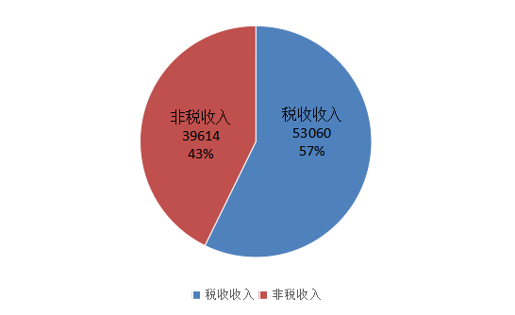
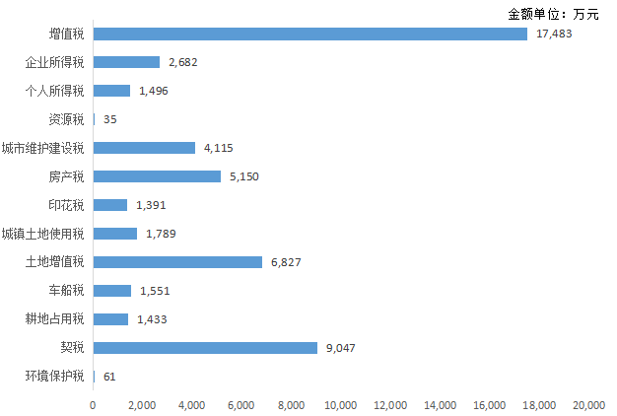
2.一般公共预算支出
2024年全区一般公共预算支出拟安排38.50亿元，其中：区级财力安排支出28.99亿元，一般债安排支出0.2亿元，上级专项结转支出4.28亿元，上级提前下达转移支付5.03亿元。加上上解省市支出4.53亿元，一般公共预算总支出拟安排43.03亿元。
3.区级财力安排的支出预算情况
2024年区级财力一般公共预算支出拟安排28.99亿元，其中：基本支出18.58亿元、项目支出10.41亿元。2024年区本级财政预算支出草案重点体现了保障公共服务、保障民生支出、保障经济发展、保障社会稳定、保障机关运转的基本要求。支出项目拟安排如下：
图四：2024年一般公共预算重点支出预算安排情况
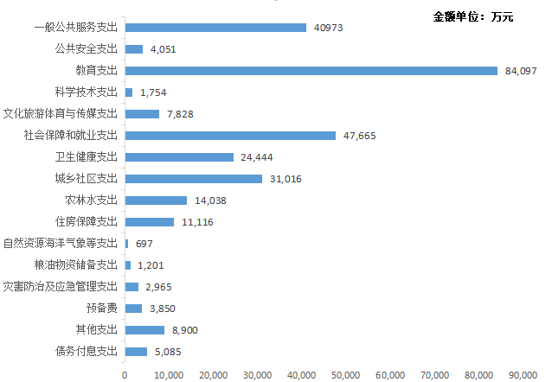
（1）一般公共服务支出4.10亿元，占区本级支出预算的14.13%，主要包括“各级行政机关运转的人员工资性支出及经费支出”2.69亿元、“税务系统保障经费”0.15亿元、“迎新春活动经费”0.06亿元；
（2）公共安全支出0.41亿元，占区本级支出预算的1.40%，主要包括“公检法司人员经费”0.20亿元、“城区公安分局补助经费”0.07亿元、“全区禁毒扫黑除恶专项经费”0.1亿元等；
（3）教育支出8.41亿元，占区本级支出预算的29.02%，主要包括“全区教师人员工资性支出”7.92亿元、“学校征拆项目”0.07亿元等；
（4）科学技术支出0.18亿元，占区本级支出预算的0.61%，主要包括“人员工资性支出”0.10亿元、“2024年城区政府ICT项目”0.02亿元等；
（5）文化旅游体育和传媒支出 0.78亿元，占区本级支出预算的2.70%，主要包括“人员工资性支出”0.10亿元、“文化建设征拆项目”0.60亿元等；
（6）社会保障和就业支出4.77亿元，占区本级支出预算的16.45%，主要包括“行政机关事业单位离退休人员支出”3.79亿元、“低保人员基本生活补助金”0.11亿元、“僵尸及困难企业退休人员社医保费”0.06亿元等；
（7）卫生健康支出2.45亿元，占区本级预算的8.43%，主要包括“卫生系统人员工资性支出”1.10亿元、“医疗建设征拆项目”1.02亿元、“疫情防控经费”0.20亿元；
（8）城乡社区支出3.10亿元，占区本级预算的10.70%，主要包括“马宫现代渔业产业园区基础设施建设项目2.31亿元”、“环卫保洁经费”0.21亿元、“老旧小区征拆项目0.17亿元”等；
（9）农林水支出1.40亿元，占区本级支出预算的4.84%，主要包括“农林水部门人员及经费支出”0.89亿元、“财力薄弱镇街困难补助”0.15亿元、正常离任村干部生活补助经费0.06亿元；
（10）自然资源海洋气象等支出0.07亿元，占区本级预算的 0.24%，主要包括人员经费支出0.06亿元；
（11）住房保障支出1.11亿元，占区本级预算的 3.84%，主要包括“住房公积金”1.03亿元；
（12）粮油物资储备支出0.12亿元，占区本级支出预算的0.41%，主要包括“储备粮油管理费及差价”0.12亿元等；
（13）灾害防治及应急管理支出0.30亿元，占区本级支出预算的1.02%；主要包括“消防和应急系统人员性支出”0.21亿元；
（14）预备费0.39亿元，按预算法规定设置的预备费，用于当年预算执行中的自然灾害等突发事件处理增加的支出；
（15）其他支出0.89亿元，占区本级支出预算的3.07%，主要是安排预算机动费0.5亿元，用于预算执行中难以预见的开支；
（16）债务付息支出0.51亿元，占区本级支出预算的1.74%；
已支出说明：按预算法第五十四条规定：“预算年度开始后，各级预算草案在本级人民代表大会批准前可以安排支出：（一）上一年度结转的支出；（二）参照上一年同期的预算支出数额安排必须支付的本年度部门基本支出、项目支出，以及对下级政府的转移性支出；（三）法律规定必须履行支付义务的支出，以及用于自然灾害等突发事件处理的支出。应当在预算草案报告中说明”，1月份已支出1.05亿元，主要是部分基本支出和涉及农民工工资的项目支出、疫情防控经费等急需的专项支出。
（二）政府性基金预算草案
2024年全区政府性基金预算总收入拟安排19.51亿元。其中：上年结转收入0.17亿元、政府性基金转移支付收入13.14亿元，专项债收入6.2亿元。
2024年全区政府性基金预算总支出拟安排19.51亿元。其中：专项债券付息及发行费支出1.82亿元，其他政府性基金支出6.54亿元、调出资金11.15亿元。
（三）国有资本经营预算草案
2024年区级国有资本经营收入拟安排300万元。加上上年结转收入16万元，国有资本经营收入总计316万元。相应安排2024年全区国有资本经营支出316万元。
（四）社会保险基金预算草案
2024年全区社会保险基金预算收入拟安排2.05亿元。其中：机关事业单位基本养老保险基金收入2.05亿元。
2024年全区社会保险基金预算支出拟安排1.89亿元。其中：机关事业单位基本养老保险基金支出1.89亿元。
收支相抵结余0.16亿元，加上上年滚存结余1.49亿元，预计全年滚存结余1.65亿元。
（五）2024年政府债券情况
1.地方政府债务风险情况
目前我区2023年政府债务率93.88%，低于120%，处于绿色安全级别，虽然我区处于一个债务风险较安全的阶段，但仍然要防患于未然，做好化解政府债务风险的工作，我区也一直重视隐性债务管理，至今没有隐性债务存在，需向社会公布我区政府隐性债务情况，特向大会报告。
2.申请2024年政府债券情况
按照预算法规定，我区将严格在当年政府债务限额内举借债务。2024年，我区已争取提前批债券资金额度共6.4亿元，其中，专项债券额度6.2亿元、一般债券额度0.2亿元，分配到教育及科学技术领域。
3.2024年政府债券还本付息情况
2024年我区财政严格落实债务偿还计划，将债务还本付息支出列入相应预算体系安排。2024年我区安排偿还地方政府一般债券本金240万元；安排地方政府债券利息23330万元，包括一般债券利息5085万元、专项债券利息18245万元。
（六）财政专户管理资金收支预期
2024年全区纳入财政专户管理资金收入预计1872万元，加上历年结转资金22万元后，区级财政专户管理资金总收入1894万元。2024年全区财政专户管理资金支出相应拟安排1894万元。其中：教育支出1894万元。
四、财政主要工作思路
2024年，是中华人民共和国成立75周年，是实施“十四五”规划的关键一年，做好经济工作至关重要。2024年我区财政收支矛盾将更加突出，财政稳健运行和预算平衡的不确定性大幅增加，“预算紧平衡”“财政紧运行”的特征将更加明显。对此，我们将紧紧围绕区委、区政府决策部署，坚持稳中求进、以进促稳、先立后破，确保财政持续稳健运行。
（一）围绕中心锐意进取，锚定目标引领发展。区财政部门将继续坚持以习近平新时代中国特色社会主义思想为指导，以党建引领为中心，聚焦党建引领“三六九”工程的决策部署，夯实“围绕中心、建设队伍、服务群众”核心任务，扎实推进创建模范机关，全面提升机关党的政治建设、思想建设、组织建设、作风建设、纪律建设、廉政建设，始终坚持全面从严治党，深入推进财政系统党风廉政建设和反腐败斗争，严格执行中央八项规定，永葆忠诚干净担当的政治本色，以高质量党建引领财政高质量发展。
（二）紧扣聚焦重点领域，增强财政保障能力。一是扛起担当抓收入，不断增强财政硬实力。做好宏观经济形势分析，及时发现经济运行、减税降费、财税政策调整实施过程中的新情况新问题，积极面对减收的严峻形势，完善收入调度机制，强化税源财源管控，全力挖掘非税收入潜力，依法依规组织收入。同时抢抓机遇，积极做好财政资金争取，强化部门沟通协作，加大向上汇报力度，用足用活《海陆丰革命老区振兴发展规划》中14项财政扶持政策，持续争取提高县级基本财力保障机制和转移支付财力保障力度，加强资源统筹，盘活财政存量资金，把有限的资金用在“刀刃”上，促进经济稳定恢复和民生持续改善，不断增强高质量发展保障能力。二是全力以赴落实财政政策支持经济社会高质量发展。积极落实民生政策，确保民生标准与财力状况相匹配，切实增强可持续性，发挥民生政策基础性、兜底性作用。积极落实减税降费，不折不扣惠企纾困。持续推动国企改革，深化混合所有制改革，加强国有资产监管，妥善解决企业改制后续工作，化解企业改制历史遗留问题，盘活有效国有资源资产，促进国企聚焦主责主业，加快布局优化和结构调整，提升产业链支撑和带动能力，引领城区经济发展新动力。
（三）聚力增效财政资金，规范强化监督管理。一是强化预算管理规范。深入落实零基预算理念，健全财政支出标准体系，推进预算绩效管理重点环节扩围增效，利用预算一体化系统，建立以项目为核心的全生命周期管理机制和能增能减、有保有压、统分结合的预算分配机制，实现预算编制、执行、核算、内控、绩效、监督等一体化全流程管理。二是持续深化财政体制改革。根据省的统一部署，深入推进财政体制改革。全面实施预算绩效管理，将绩效理念和方法融入预算编制、执行、监督全过程，加强对各类收支政策的评审评估，加强结果应用。强化预算执行监督，提高财政管理科学化、标准化、规范化水平。将绩效目标全面纳入项目库管理，与预算编制管理同步布置、同步申报、同步审核、同步批复、同步公开，同时将绩效目标设置作为预算安排的前置条件，对于绩效目标审核不通过的项目，不纳入预算安排。开展2024年度区级部门预算项目支出绩效目标审核工作，共审核项目1495个，涉及申报金额55.03亿元，审核通过项目551个，审核金额26.95亿元，削减预算28.08亿元，削减率为51.02%。三是强化财政监督管理。把严格财政管理摆在更加突出的位置，强化财政监督，规范财政收支、国库管理、资产债务等财经秩序。严控预算追加事项，原则不出台当年增支政策，必须出台的通过以后年度预算安排资金。对于确需追加的重大紧急事项，强化项目评审论证和财政承受能力评估，纳入预算调整草案，并按法定程序报批。严禁违规建设楼堂馆所，严禁违规发放津贴补贴，严禁铺张浪费，推动财经纪律成为不可触碰的“高压线”。
（四）统筹防范化解风险，稳定高水平安全发展。一是坚持过“紧日子”的基本方针。通过压减会议费、培训费、三公经费等一般性支出，严控政府购买服务，强化预算绩效管理和投资评审力度等方式，坚持做好部门带头严格支出管理，厉行节约办一切事业。二是坚持兜牢“三保”底线，持续改善和保障民生领域支出。严格落实“三保”支出的“两个优先”顺序要求，严守“三保”底线。三是坚持扩规模、强产业、优结构。实施积极的财政产业扶持政策和新增债券项目的撬动作用，以税收、就业、社会资本贡献、配置效率为评价导向，进一步扩大政府投资“四两拨千斤”的杠杆作用，以政府投资撬动社会投资。四是坚持保安全防风险。以“当期可承受，长期可持续”为准绳，充分论证政府投资项目，开展实施条件成熟度等事前绩效评价，推动债务规模、成本、风险水平相适应，强化业主单位主体责任，妥善防范政府债务风险，稳妥化解存量债务，严防新增隐债风险，加强债券资金管理。
各位代表，日月其迈，时盛岁新。告别2023年，迎来2024年，新的一年我们将以习近平新时代中国特色社会主义思想为指导，深入贯彻落实党的二十大和二十届二中全会精神，保持战略定力、增强信心底气，聚焦经济建设这一中心工作和高质量发展这一首要任务，在区委区政府的正确领导下，在区人大的监督支持下，坚定信心、同心同德，埋头苦干、奋勇前进，扎实做好财政改革发展各项工作，积极发挥财政职能作用，奋力开创财政事业新篇章，为促进全区经济和社会事业高质量发展作出新的贡献！

附件： 1.汕尾市城区2023年一般公共预算执行情况和2024年一般公共预算草案
2.汕尾市城区2023年政府性基金预算执行情况和2024年政府性基金预算草案
3.汕尾市城区2023年国有资本经营预算执行情况和2024年国有资本经营预算草案
4.汕尾市城区2023年社会保险基金预算执行情
况和2024年社会保险基金预算草案
5.汕尾市城区2023—2024年地方政府债务情况表
6.汕尾市城区2023—2024年财政专户资金预算情况表
7.汕尾市城区2024年部门预算草案
8.汕尾市城区2024年公共代编预算支出计划表
名词解释

一般公共预算：是对以税收为主体的财政收入，安排用于保障和改善民生、推动经济社会发展、维护国家安全、维持国家机构正常运转等方面的收支预算。
政府性基金预算：是对依照法律、行政法规的规定在一定期限内向特定对象征收、收取或者以其他方式筹集的资金，专项用于特定公共事业发展的收支预算。政府性基金预算应当根据基金项目收入情况和实际支出需要，按基金项目编制，做到以收定支。
国有资本经营预算：是对国有资本收益作出支出安排的收支预算。国有资本经营预算应当按照收支平衡的原则编制，不列赤字，并安排资金调入一般公共预算。
社会保险基金预算：是对社会保险缴款、一般公共预算安排和其他方式筹集的资金，专项用于社会保险的收支预算。社会保险基金预算应当按照统筹层次和社会保险项目分别编制，做到收支平衡。

